***Francisco J. Otero Herrero***

***Grupo ATU***

***13-4-2025***

***Instalar y Mantener Certificados***

**Contenido**

***Actividad 3: 3***

*Instalación Ubuntu Server* ***3***

***Preguntas 9***

*Usuario y grupo que crea por defecto Apache* ***9***

*En qué fichero se encuentran definidos* ***14***

*Comandos a utilizar para las directivas de User y Group* ***14***

# Actividad 3:

Acabamos de instalar un servidor Apache en un equipo con un sistema operativo Linux, concretamente el servidor es un equipo con Linux Ubuntu, y este crea un usuario y grupo por defecto para la ejecución de la aplicación. Queremos comprobar que se ha realizado correctamente la instalación y revisar las directivas y las variables que pueden darse.

## Instalación Ubuntu Server

Vamos aprovechar esta práctica para incluir la instalación de Ubuntu Server en nuestra máquina virtual, así podremos ver y comprobar el resultado y responder a las preguntas de esta práctica.

Comenzamos descargando la ***ISO*** desde su página oficial, enlace:

[***https://ubuntu.com/download/server?spm=a2ty_o01.29997173.0.0.1402c921LiNBMB***](https://ubuntu.com/download/server?spm=a2ty_o01.29997173.0.0.1402c921LiNBMB)

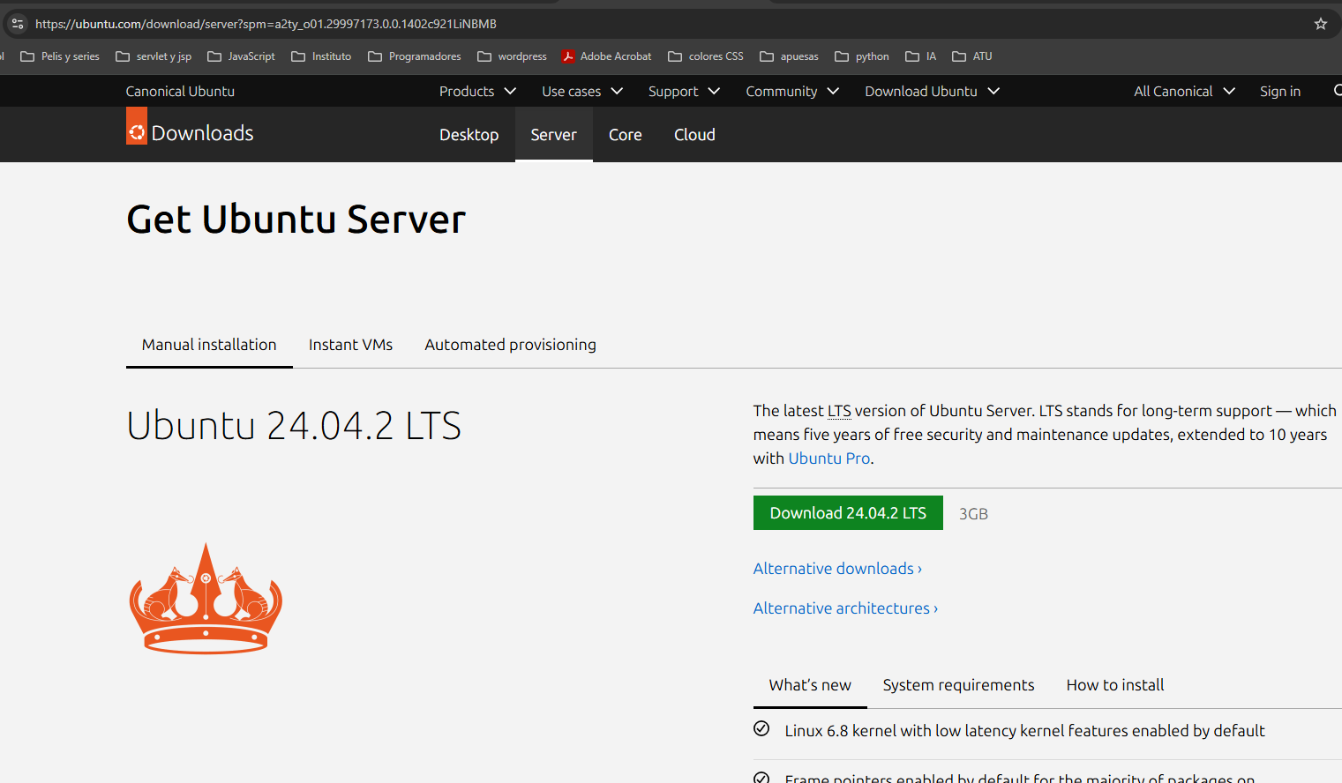

Una vez que finalice la descarga comenzamos a instalar el server en nuestra máquina virtual, que será muy similar a la instalación del servidor Windows que realizamos en unidades anteriores.

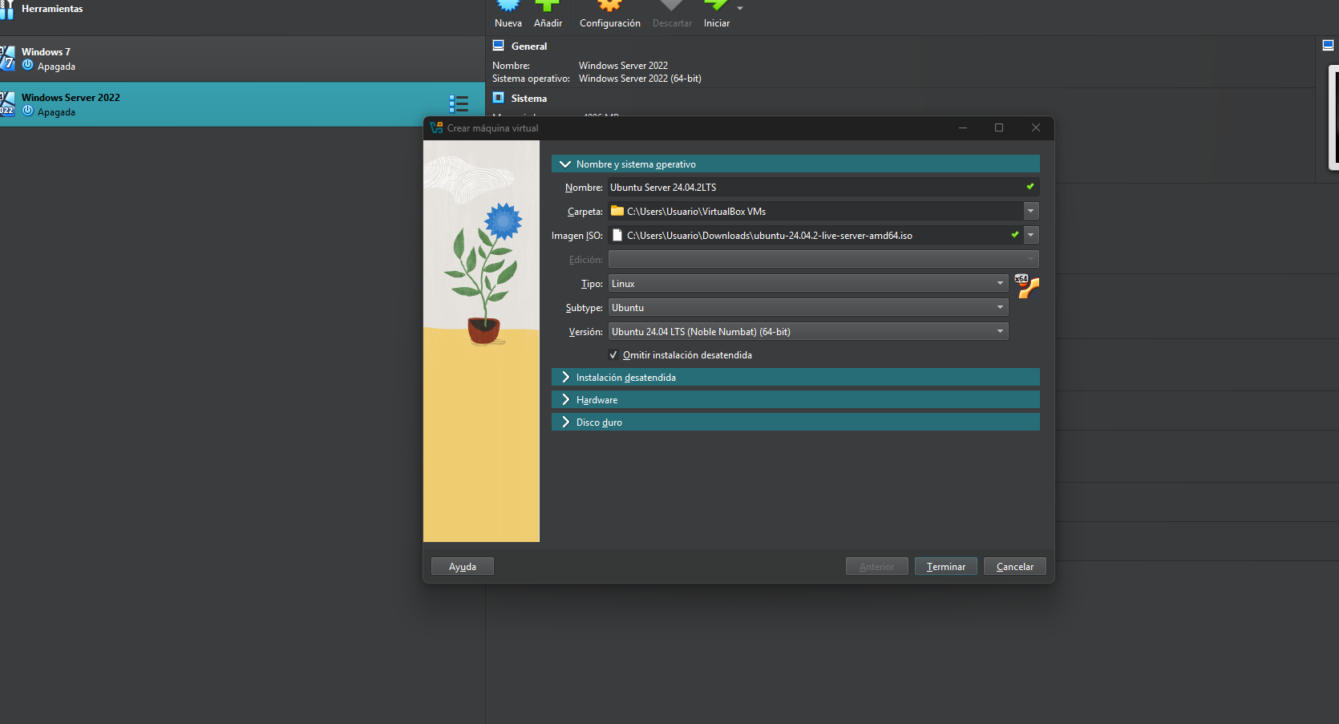

Importante marcar el check de ***“Omitir instalación desatendida”***.

Una vez creada, vamos a la configuración de la máquina virtual para seleccionar y asignarle la ISO que descargamos de Ubuntu.

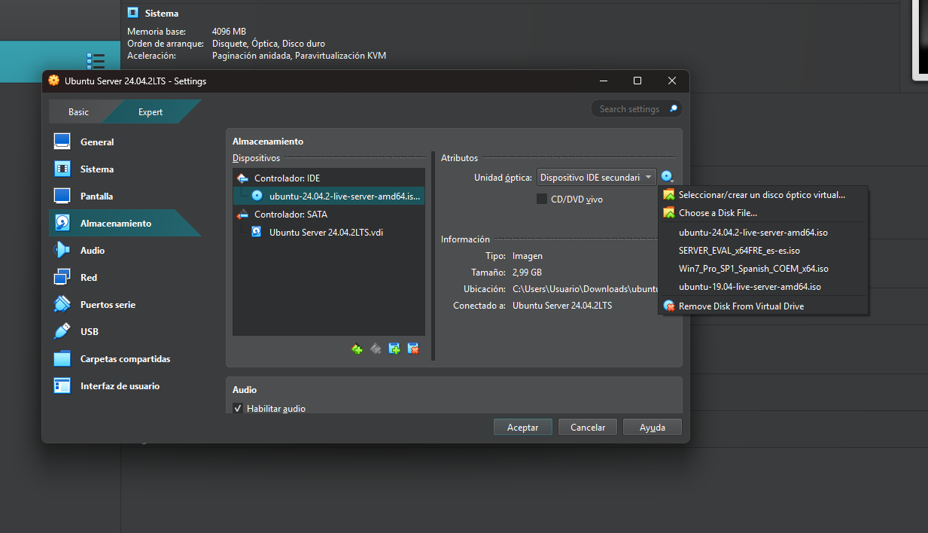

A continuación, en configuración de red, y en mi caso le doy ***“Adaptador puente”*** para que la maquina tenga una dirección IP en la misma red que el ordenador anfitrión, se podría configurar como ***NAT***, ya que es ideal para un acceso básico a internet.

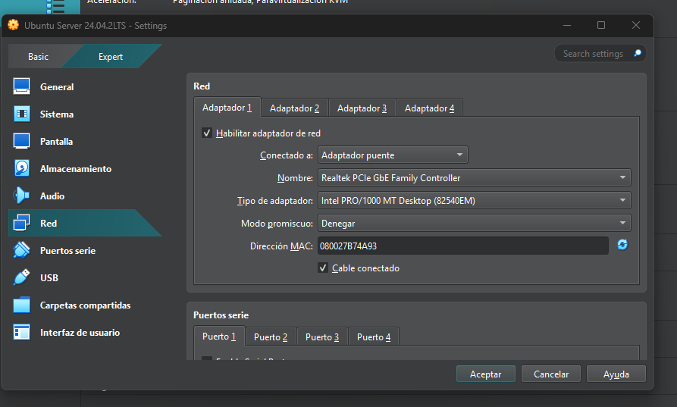

En este punto toca probar la instalación y configuración para comprobar que todo está OK y poder empezar a ver cómo sería la instalación real de Ubuntu Server. En este manual se ha descargado la versión ***Ubuntu Server 24.04.2 LTS.***

Ahora es momento de arrancar la nueva ISO instalada.

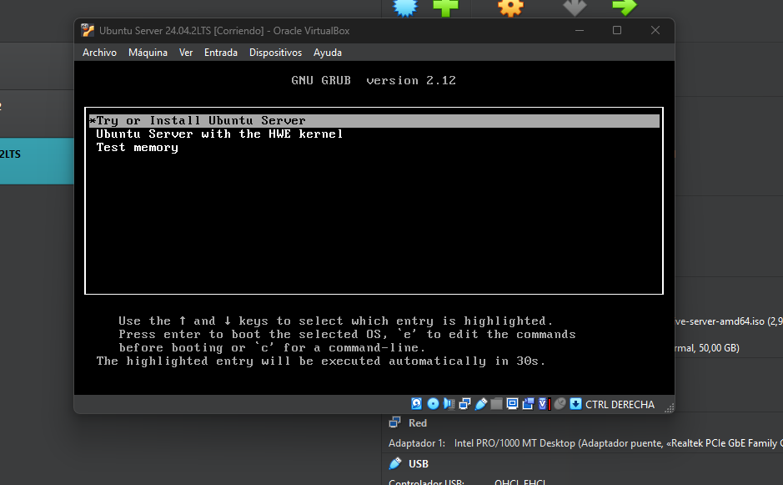

Instalamos Ubuntu server, lo siguiente será elegir el idioma del Sistema y del teclado.

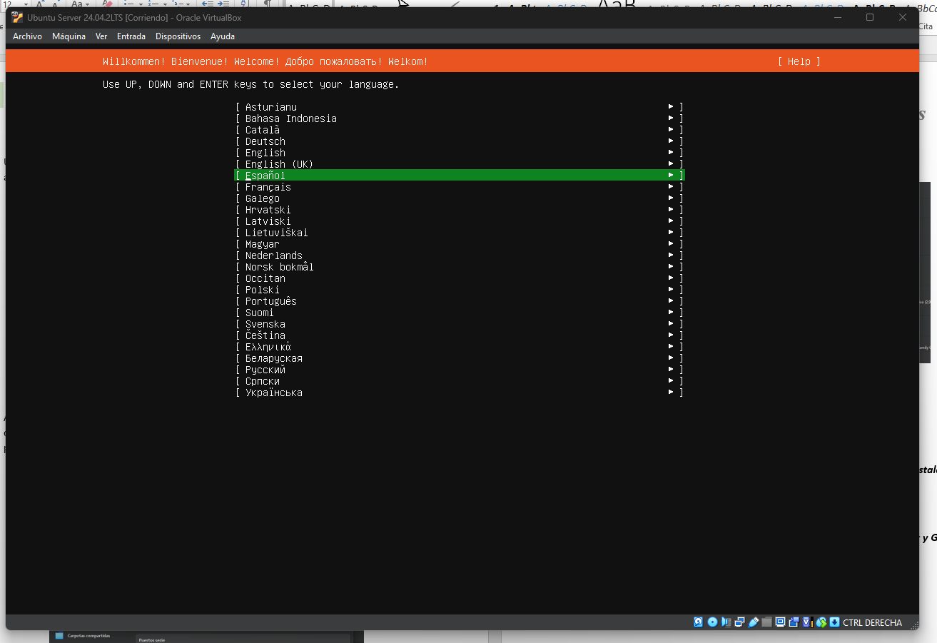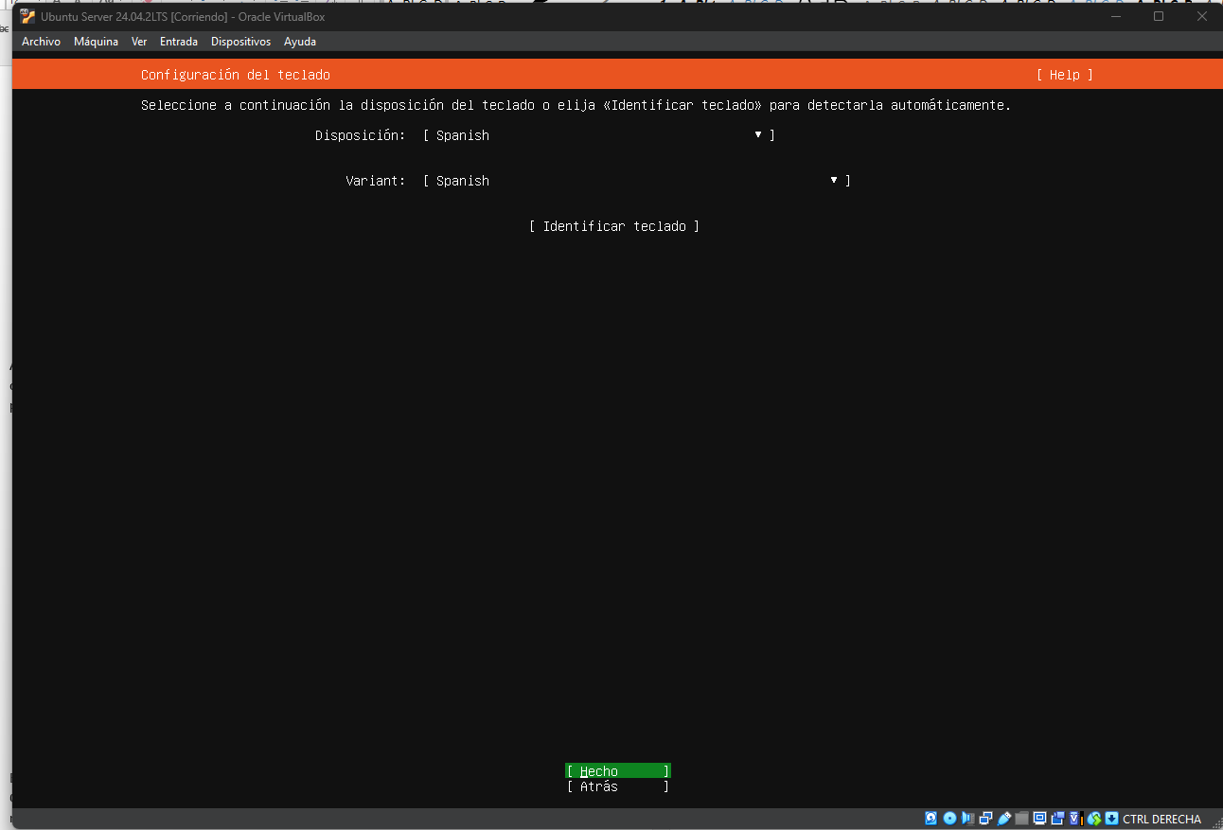

Ahora seleccionamos el tipo de instalación.

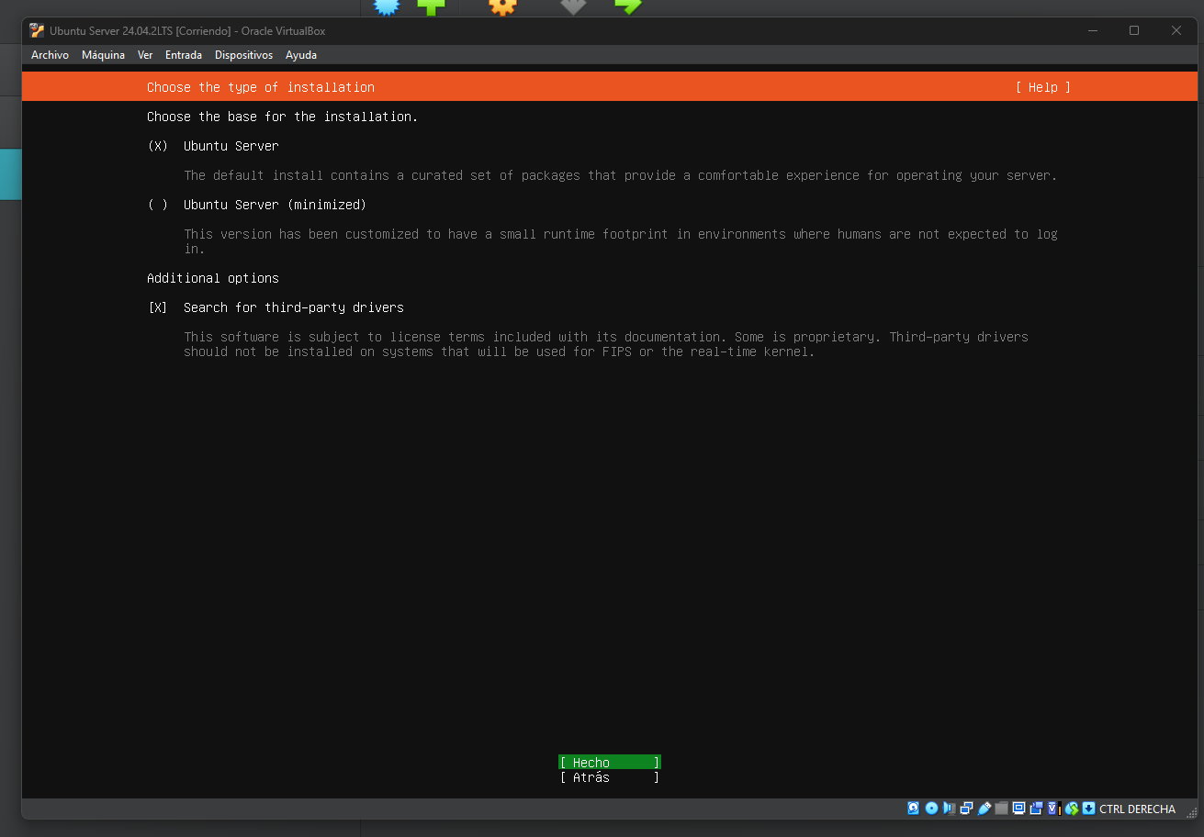

En este caso se ha seleccionado Ubuntu Server y buscar controladores de terceros, última opción, que no es obligatoria.

Seleccionamos la configuración de red, que se ha dejado por defecto.

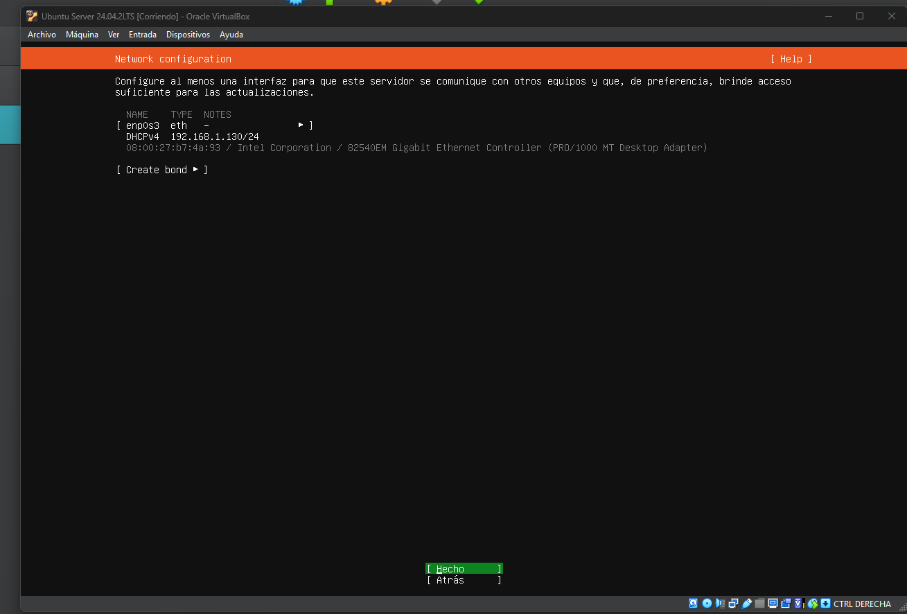

Opción para configurar un Proxi, en este caso se ha dejado en blanco.

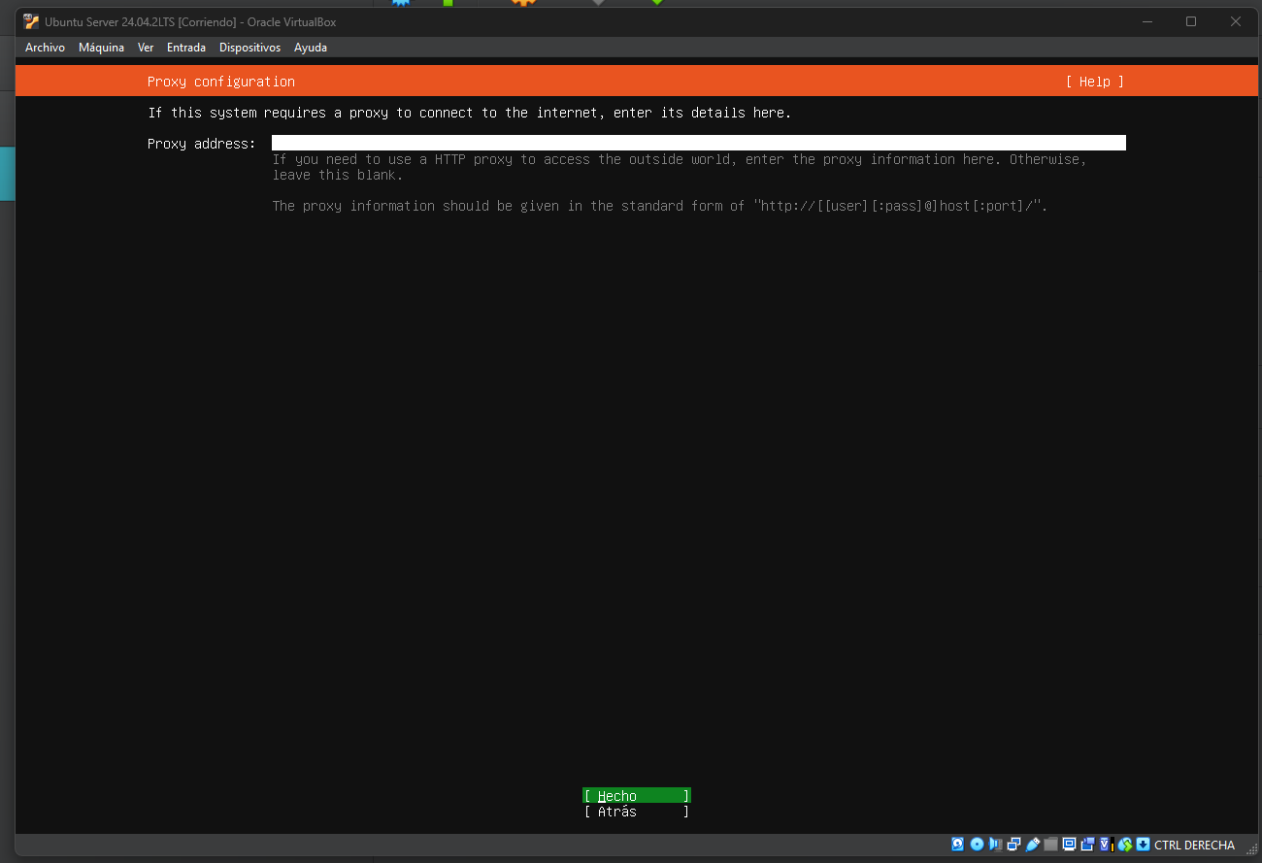

Configuración de almacenamiento, el instalador detecta el disco virtual que se creó anteriormente, seleccionamos usar el disco completo y pulsamos enter.

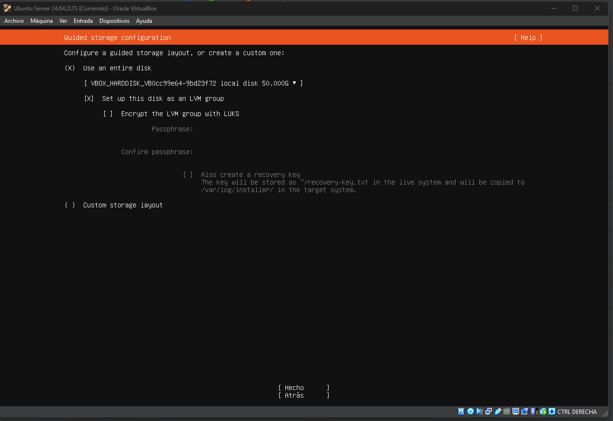

En este punto, el instalador nos ofrece un resumen del sistema de archivos.

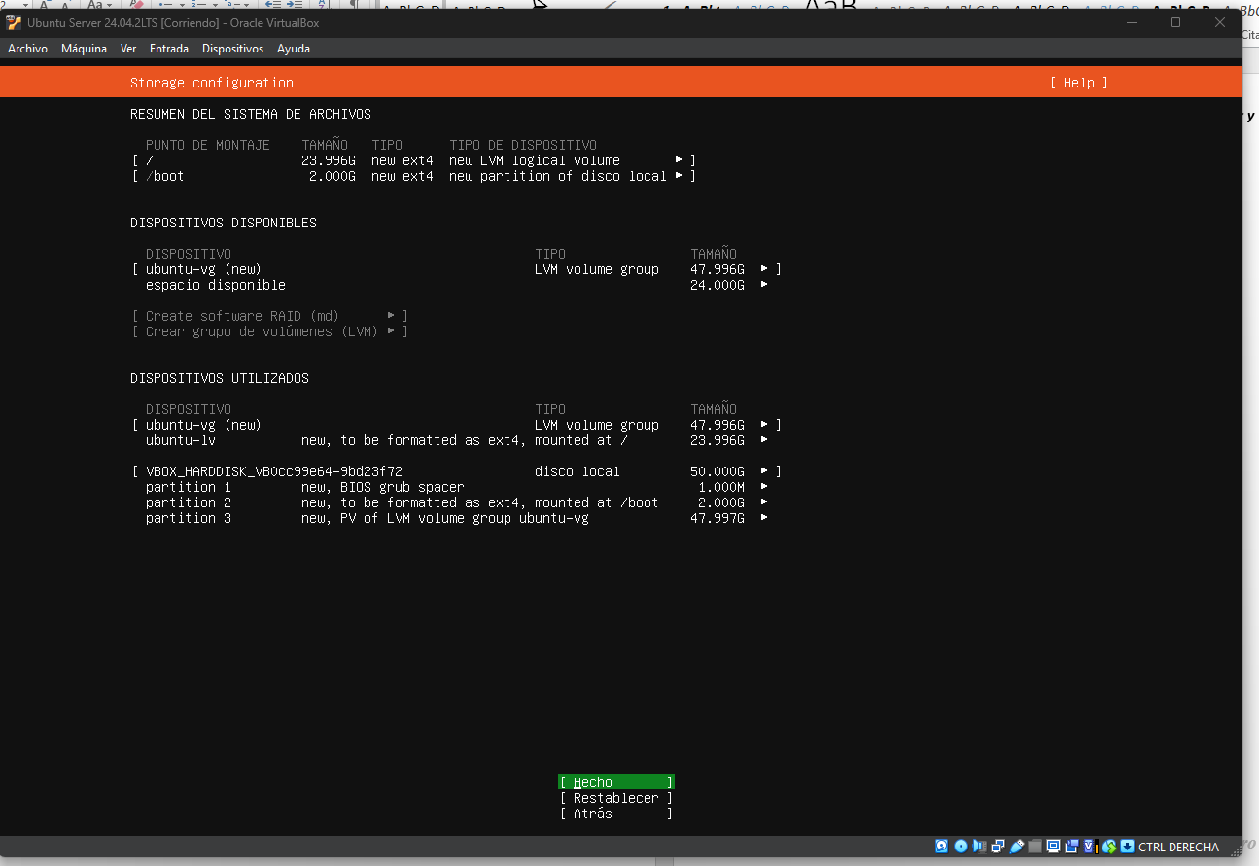

Ahora es el momento de configurar el nombre del servidor, nombre de usuario y su contraseña.

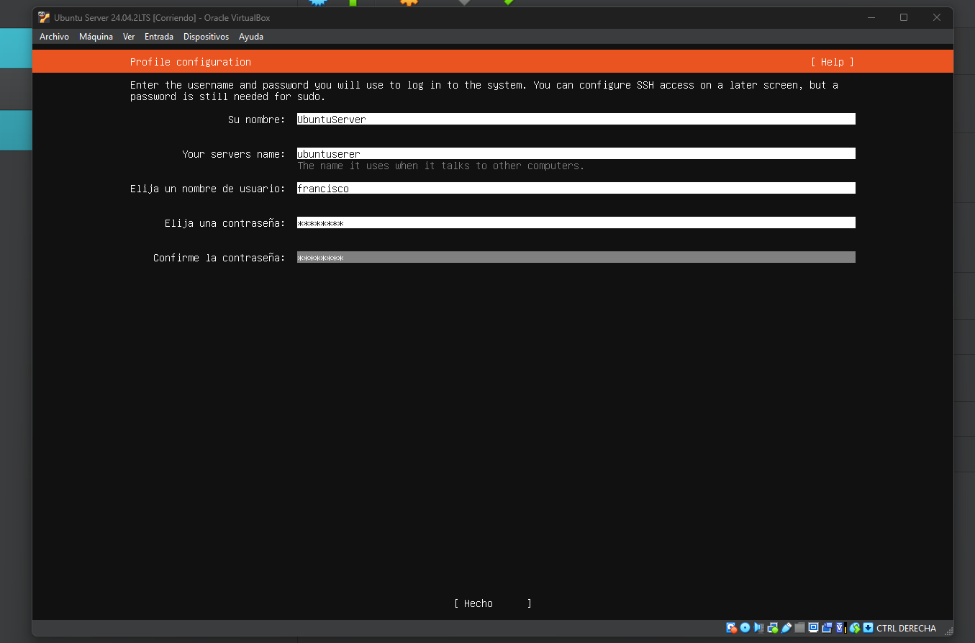

Configuración ***OpenSSH,*** instalamos dicha configuración para permitir conexiones remotas mediante ***SSH.***

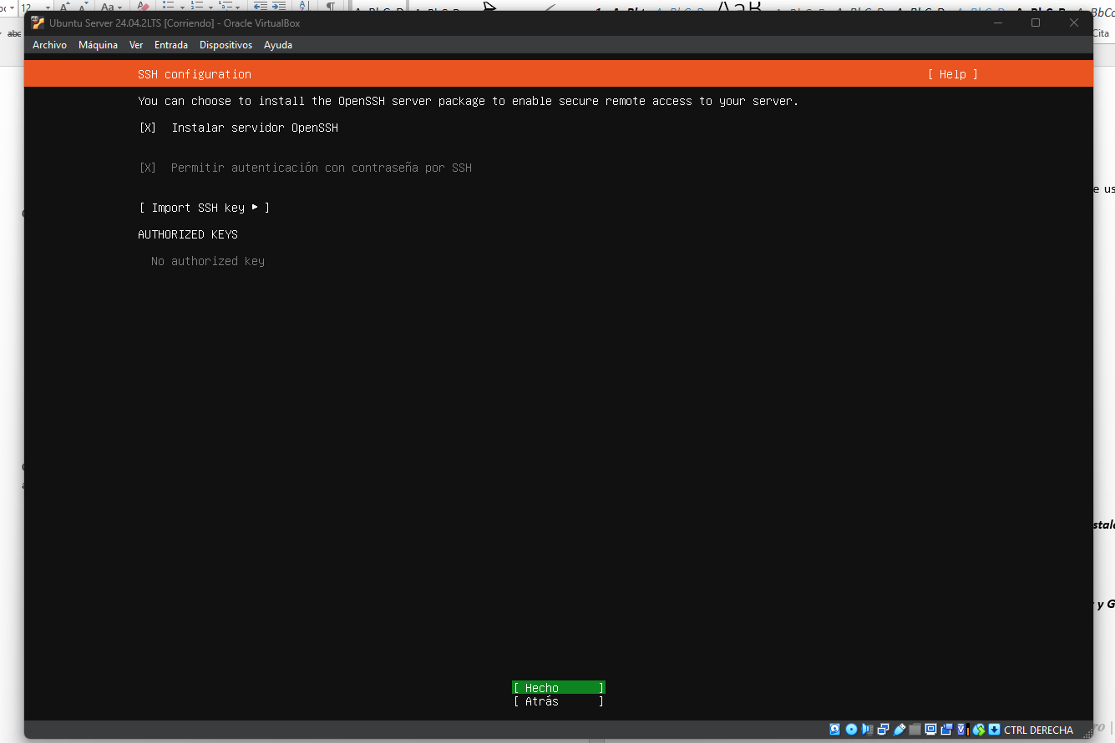

Seleccionar Software adicional (opcional).

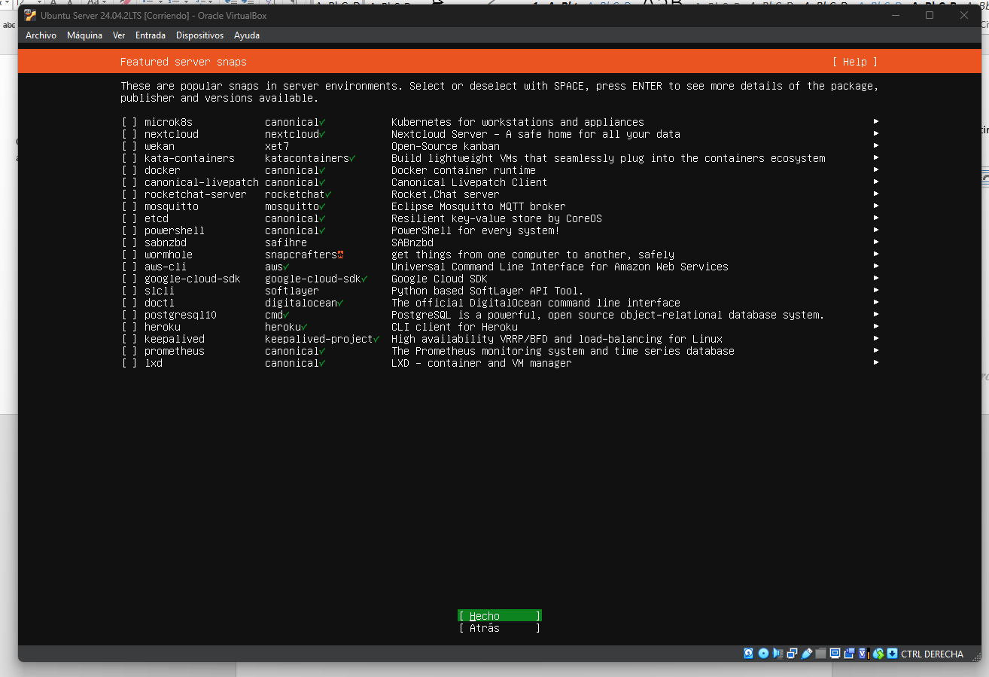

Finalizar instalación. Esperamos que el instalador complete el proceso.

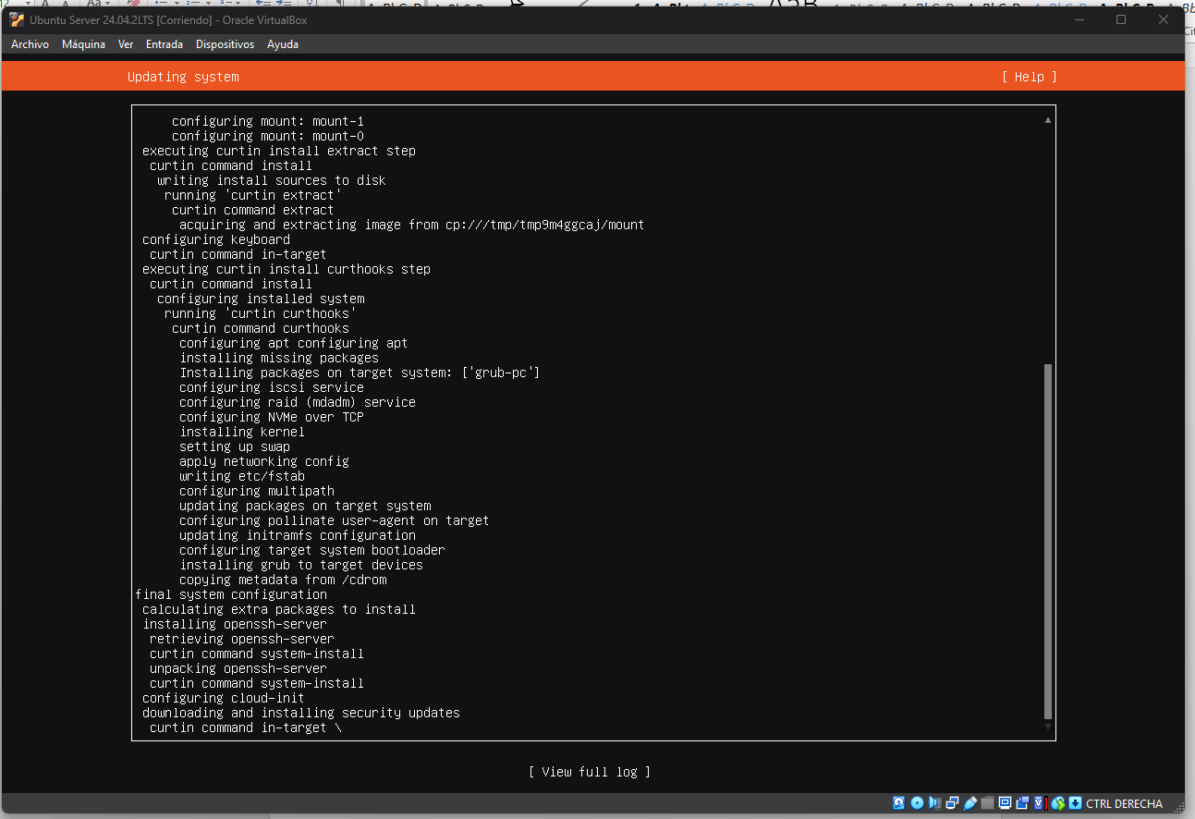

Una vez finalizada la instalación, reiniciamos el servidor, posteriormente nos pedirá usuario y contraseña, las cuales pusimos durante la instalación.

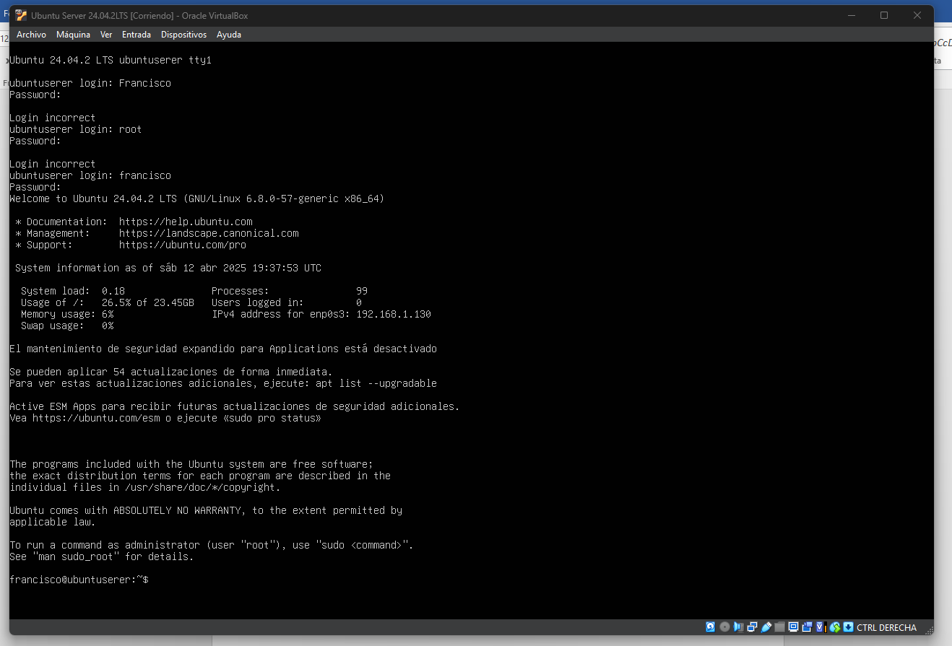

Ya tenemos nuestro servidor Ubuntu Server 24.04.2 LTS instalado y funcionando.

## Preguntas

### ¿Cuál es el usuario y grupo que crea por defecto Apache en la instalación para su ejecución en un servidor Linux como Ubuntu?

Antes de contestar a esta pregunta, creo que lo más lógico ya que tenemos un servidor Ubuntu instalado, es realizar la instalación de Apache en nuestro server, así podremos contestar de mejor forma a esta pregunta.

Antes de instalar cualquier software, es importante asegurarte de que los repositorios del sistema están actualizados, para ello utilizaremos el siguiente comando:

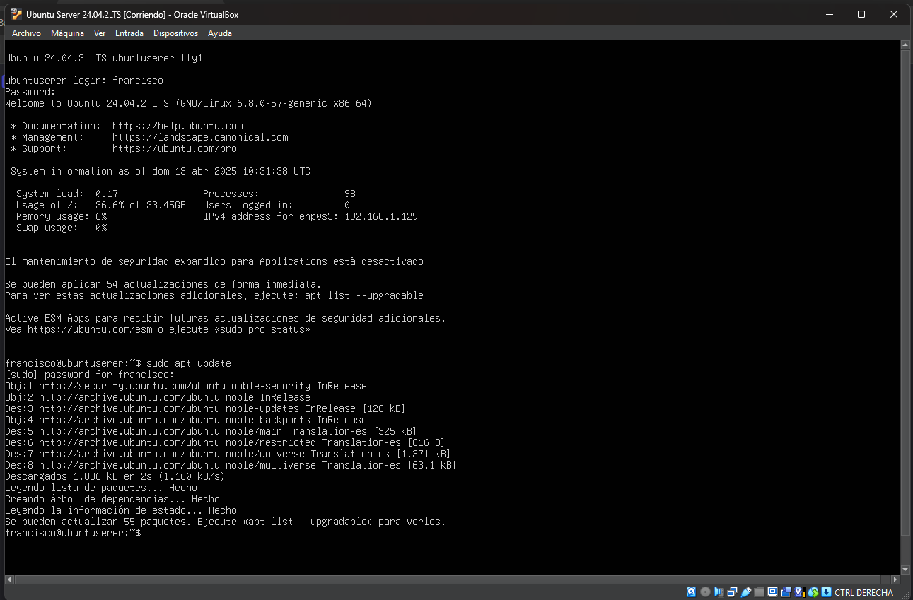

**sudo apt update** (Actualizar la lista de paquetes disponibles).

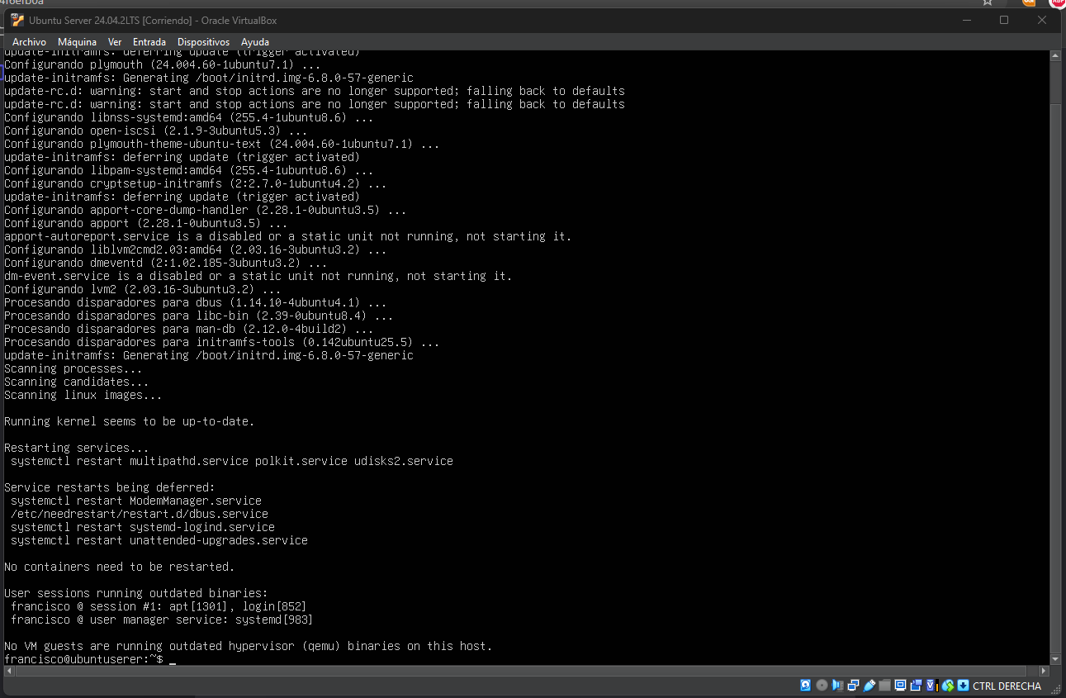

**sudo apt upgrade –y** (Actualiza todos los paquetes instalados).

El siguiente paso será instalar Apache, para ello debemos ejecutar el siguiente comando:

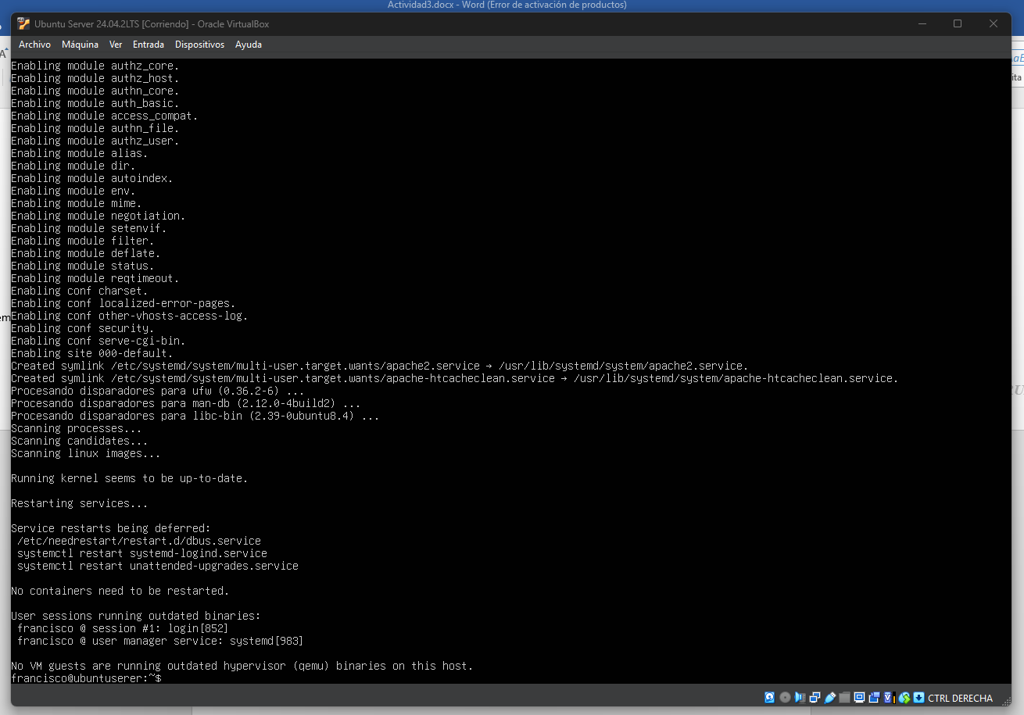

**sudo apt install apache2 –y**

Este comando instala el servidor web Apache y sus dependencias necesarias. Una vez instalado, Apache se inicia automáticamente, podemos verificar su estado con este comando:

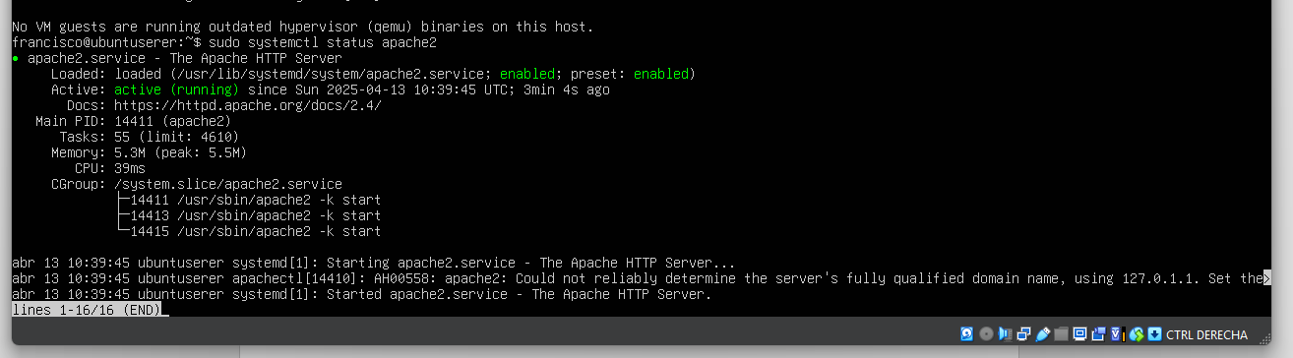

**sudo systemctl status apache2**

Podemos confirmar que aparece en verde el servicio de Apache, y nos indica, también en verde, que el servicio está activo, podemos ver información de la fecha y el tiempo que lleva arrancado el servicio.

Es momento de probar el servidor desde el navegado de la máquina anfitriona para confirmar que funciona correctamente. Recordar que, en la instalación de la máquina virtual, la configuración de red fue de tipo “Adaptador puente” por ello ahora con saber la IP de nuestro servidor podríamos probar si desde el navegador Apache funciona correctamente.

Podemos ver la IP de nuestro servidor mediante el siguiente comando:

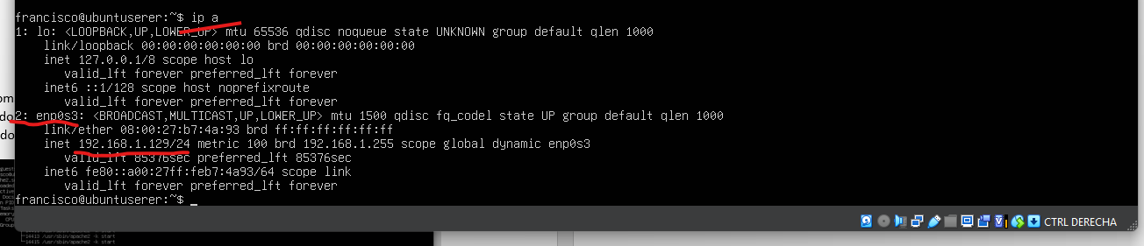

ip a 🡪 buscamos la interfaz de red activa, en nuestro caso se llama ***enp0s3,*** y buscamos la dirección IP, en este servidor es ***192.168.1.129.*** Si introducimos dicha Ip en el navegador:

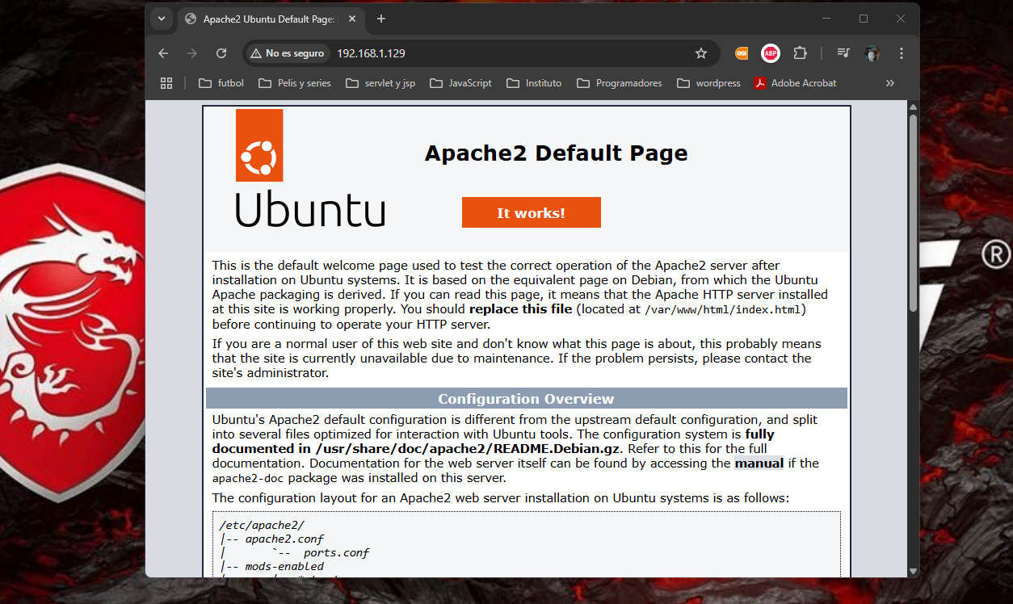

Podemos confirmar que el servicio está operativo. Por último y para asegurarnos que Apache se inicia automáticamente cuando el servidor se reinicie, escribiremos el siguiente comando:



sudo systemctl enable apache2

Disculpad por la imagen que no se ve muy bien.

Una vez llegados a este punto podemos comprobar el usuario y grupo que crea por defecto Apache. Apache almacena su configuración en archivos específicos, para confirmar el usuario y el grupo predeterminados, debemos revisar el archivo de configuración principal de Apache.

Cabe mencionar, que los servidores de Ubuntu por defecto no traen interfaz gráfica por lo que debemos movernos desde la línea de comandos para realizar todas las operaciones. En mi caso siempre he utilizado este tipo de servidores desde la línea de comandos, pero he leído que se puede instalar una interfaz gráfica.

Después de este inciso continuamos. Para verificar el archivo principal haremos uso del editor de texto llamado ***nano*** para verificar el archivo de configuración de Apache, para ello ejecutamos el siguiente comando:

**sudo nano /etc/apache2/apache2.conf**

Gracias a este comando abriremos el archivo llamado ***apache2.conf***

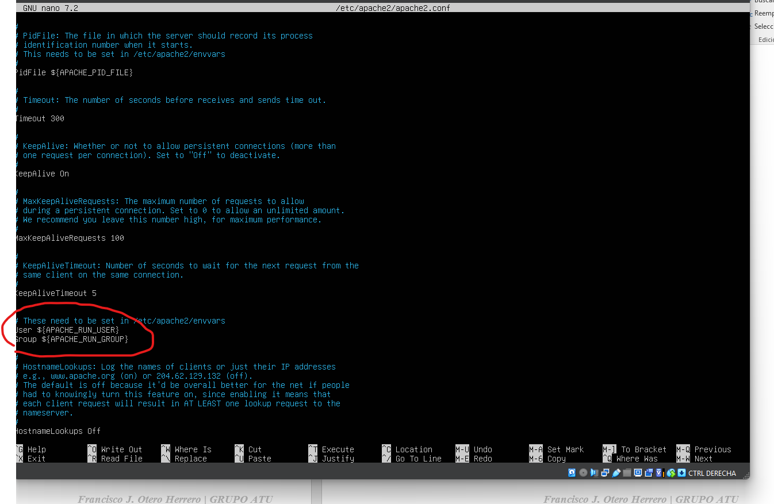

Todo lo que aparece en color azul son comentarios del archivo, hemos marcado en rojo la parte donde vienen definidas las variables de ***usuario (user) y grupo (group).*** Dichas variables indican que se encuentran definidas en otro archivo llamado ***envvars,*** que podemos localizar en ***/etc/apache2/envvars,*** por lo que ese es el archivo que debemos revisar para dar respuesta a esta pregunta. Utilizando el comando anterior y cambiando el nombre del archivo lo conseguimos.

Este es el resultado:

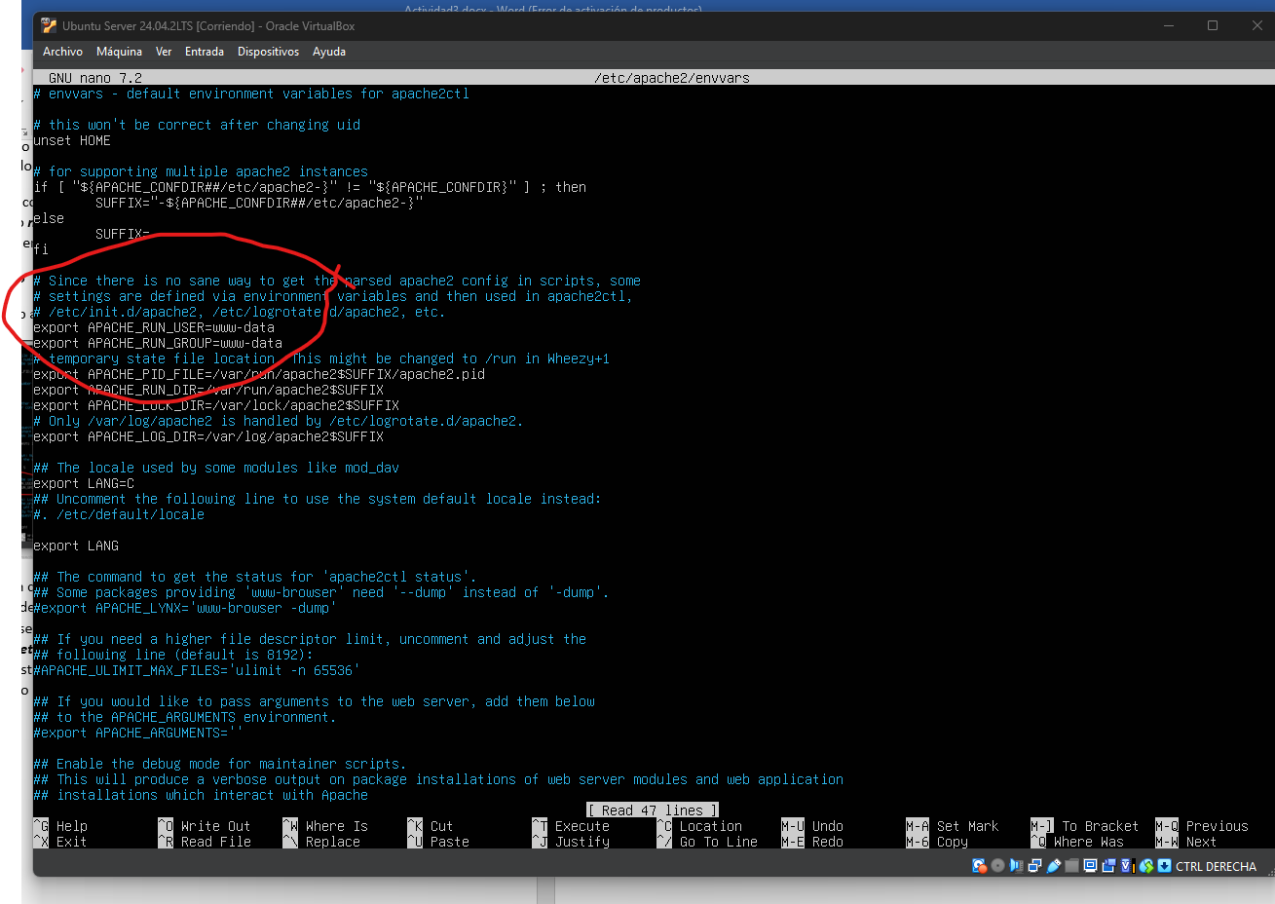

Podemos decir que el usuario y el grupo que crea por defecto Apache son:

* ***Usuario: www-data***
* ***Grupo: www-data***

La importancia del usuario y grupo *www-data* es por varios motivos:

1. ***Seguridad:***Limitar los permisos de Apache a un usuario específico (www-data) reduce el riesgo de que un atacante obtenga acceso completo al sistema si compromete el servidor web.
2. ***Permisos de archivos:*** Los archivos y directorios que Apache necesita servir deben ser accesibles por el usuario www-data.

Debo mencionar que para verificar usuario y grupo se puede realizar de una forma más directa gracias a los siguientes comandos:

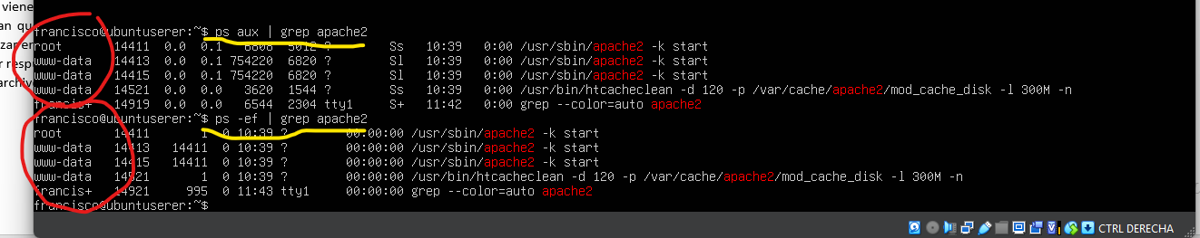

ps aux | grep apache2

ps -ef | grep apache2

### ¿En qué fichero se encuentran definidos?

Esta pregunta se ha respondido en el apartado anterior, podemos decir y confirmar que el fichero en el que se encuentran definidos se llama ***envvars,*** que podemos localizar en la ruta ***/etc/apache2/envvars.***

### ¿Qué comandos utilizaríamos para revisar las directivas de User y Group y sus valores en las variables de entorno?

Para revisar las directivas de ***User y Group*** y sus valores en las ***variables de entorno,*** podemos utilizar varios comandos. Estos comandos nos permiten verificar tanto las configuraciones de Apache como las variables de entorno asociadas.

* ***Revisar las variables de entorno:***

Estas variables están definidas en el archivo ***/etc/apache2/envvars.*** Podemos usar los siguientes comandos para revisarlas:

* Usar ***grep*** para buscar las variables directamente en el archivo:

grep -E 'APACHE_RUN_(USER|GROUP)' /etc/apache2/envvars

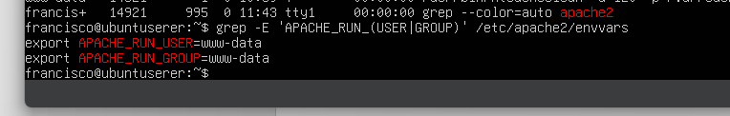

Este comando busca las líneas que contienen ***APACHE_RUN_USER o APACHE_RUN_GROUP*** en el archivo ***/etc/apache2/envvars.***

* Mostrar todas las variables de entorno cargadas por Apache:

Se puede usar el siguiente comando para ver todas las variables de entorno cargadas por Apache:

sudo cat /etc/apache2/envvars

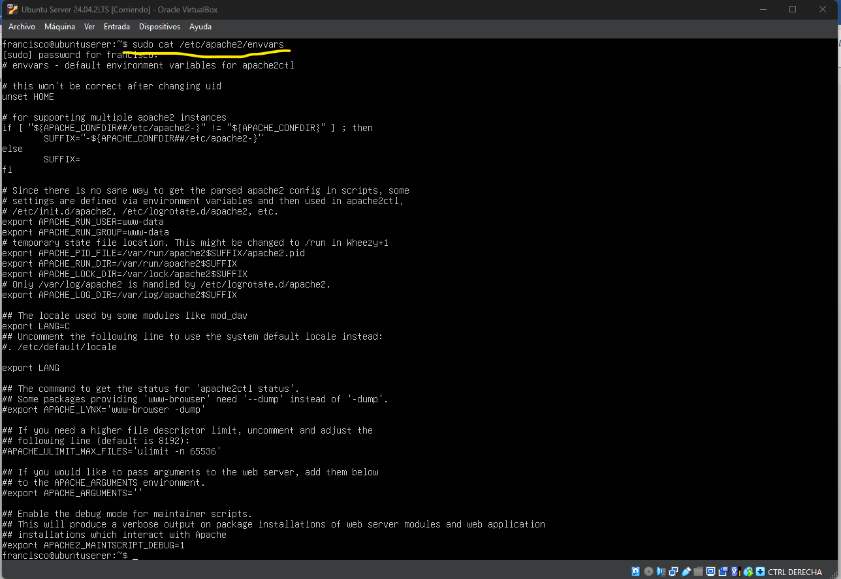

Esto mostrará el contenido completo del archivo, donde se podrá identificar las líneas relevantes.

* ***Verificar los valores actuales de las variables de entorno:***

Si se desea confirmar los valores actuales de las variables de entorno *(APACHE_RUN_USER y APACHE_RUN_GROUP)* en tiempo de ejecución, se pueden usar los siguientes comandos:

* Usar ***printenv*** para mostrar una variable específica:

printenv APACHE_RUN_USER

printenv APACHE_RUN_GROUP

* Cargar las variables de entorno manualmente y verificarlas:

Las variables de entorno de Apache no están disponibles por defecto en nuestra ***shell.*** Para cargarlas y verificarlas, podemos hacer lo siguiente:

* Carga las variables desde el archivo ***/etc/apache2/envvars***

source /etc/apache2/envvars

Luego, usa echo para mostrar los valores:

echo $APACHE_RUN_USER

echo $APACHE_RUN_GROUP

* ***Verificar los valores en los procesos de Apache:***

También podemos revisar los valores de ***User y Group*** observando los procesos de Apache que se están ejecutando:

* Usar ***ps*** para listar los procesos de Apache:

ps aux | grep apache2

Con este comando, podemos ver que los procesos secundarios de Apache (los que atienden las solicitudes) están siendo ejecutados por el usuario ***www-data.***

* Usar ***id*** para verificar el usuario y grupo activos:

Si se conoce el ***PID (identificador de proceso)*** de un proceso de Apache, podemos usar el comando ***id*** para verificar el usuario y grupo asociados:

id -u -n $(pgrep apache2 | head -n 1)

id -g -n $(pgrep apache2 | head -n 1)